班级动态(3.19)
一、来园基本情况
来园人数：应到30人，实到30人。
儿童（男孩） | 今日重点关注：幼儿物品摆放及打招呼习惯 | 儿童（女孩） | 今日重点关注：幼儿物品摆放及打招呼习惯
王秋逸 | √ | 肖妙青
易永恒 | √ | 嵇羽晞 | √
赵夏冉 |  | 管亦星 | √
白新奇 |  | 陈怡何 | √
丁载誉 | √ | 陈艺茹 | √
杨言希 | √ | 孙瑞晗 | √
樊晏清 |  | 朱柯逸 | √
邵祉琛 | √ | 胡欣芮 | √
刘与一 |  | 李梦兮 | √
蔡镇远 | √ | 张心愉 | √
崔子瑜 | √ | 徐佳一 | √
陶书宇 | √ | 曹婳 | √
李一凡 | √ | 顾一冉 | √
冯子乐 |  | 朱天文 | √
孔梓睿 |  | 黄雅萌 | √

二、区域游戏
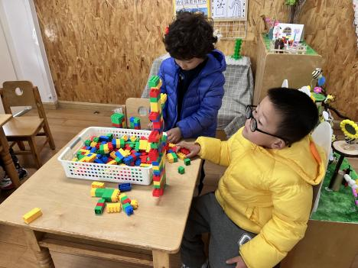 | 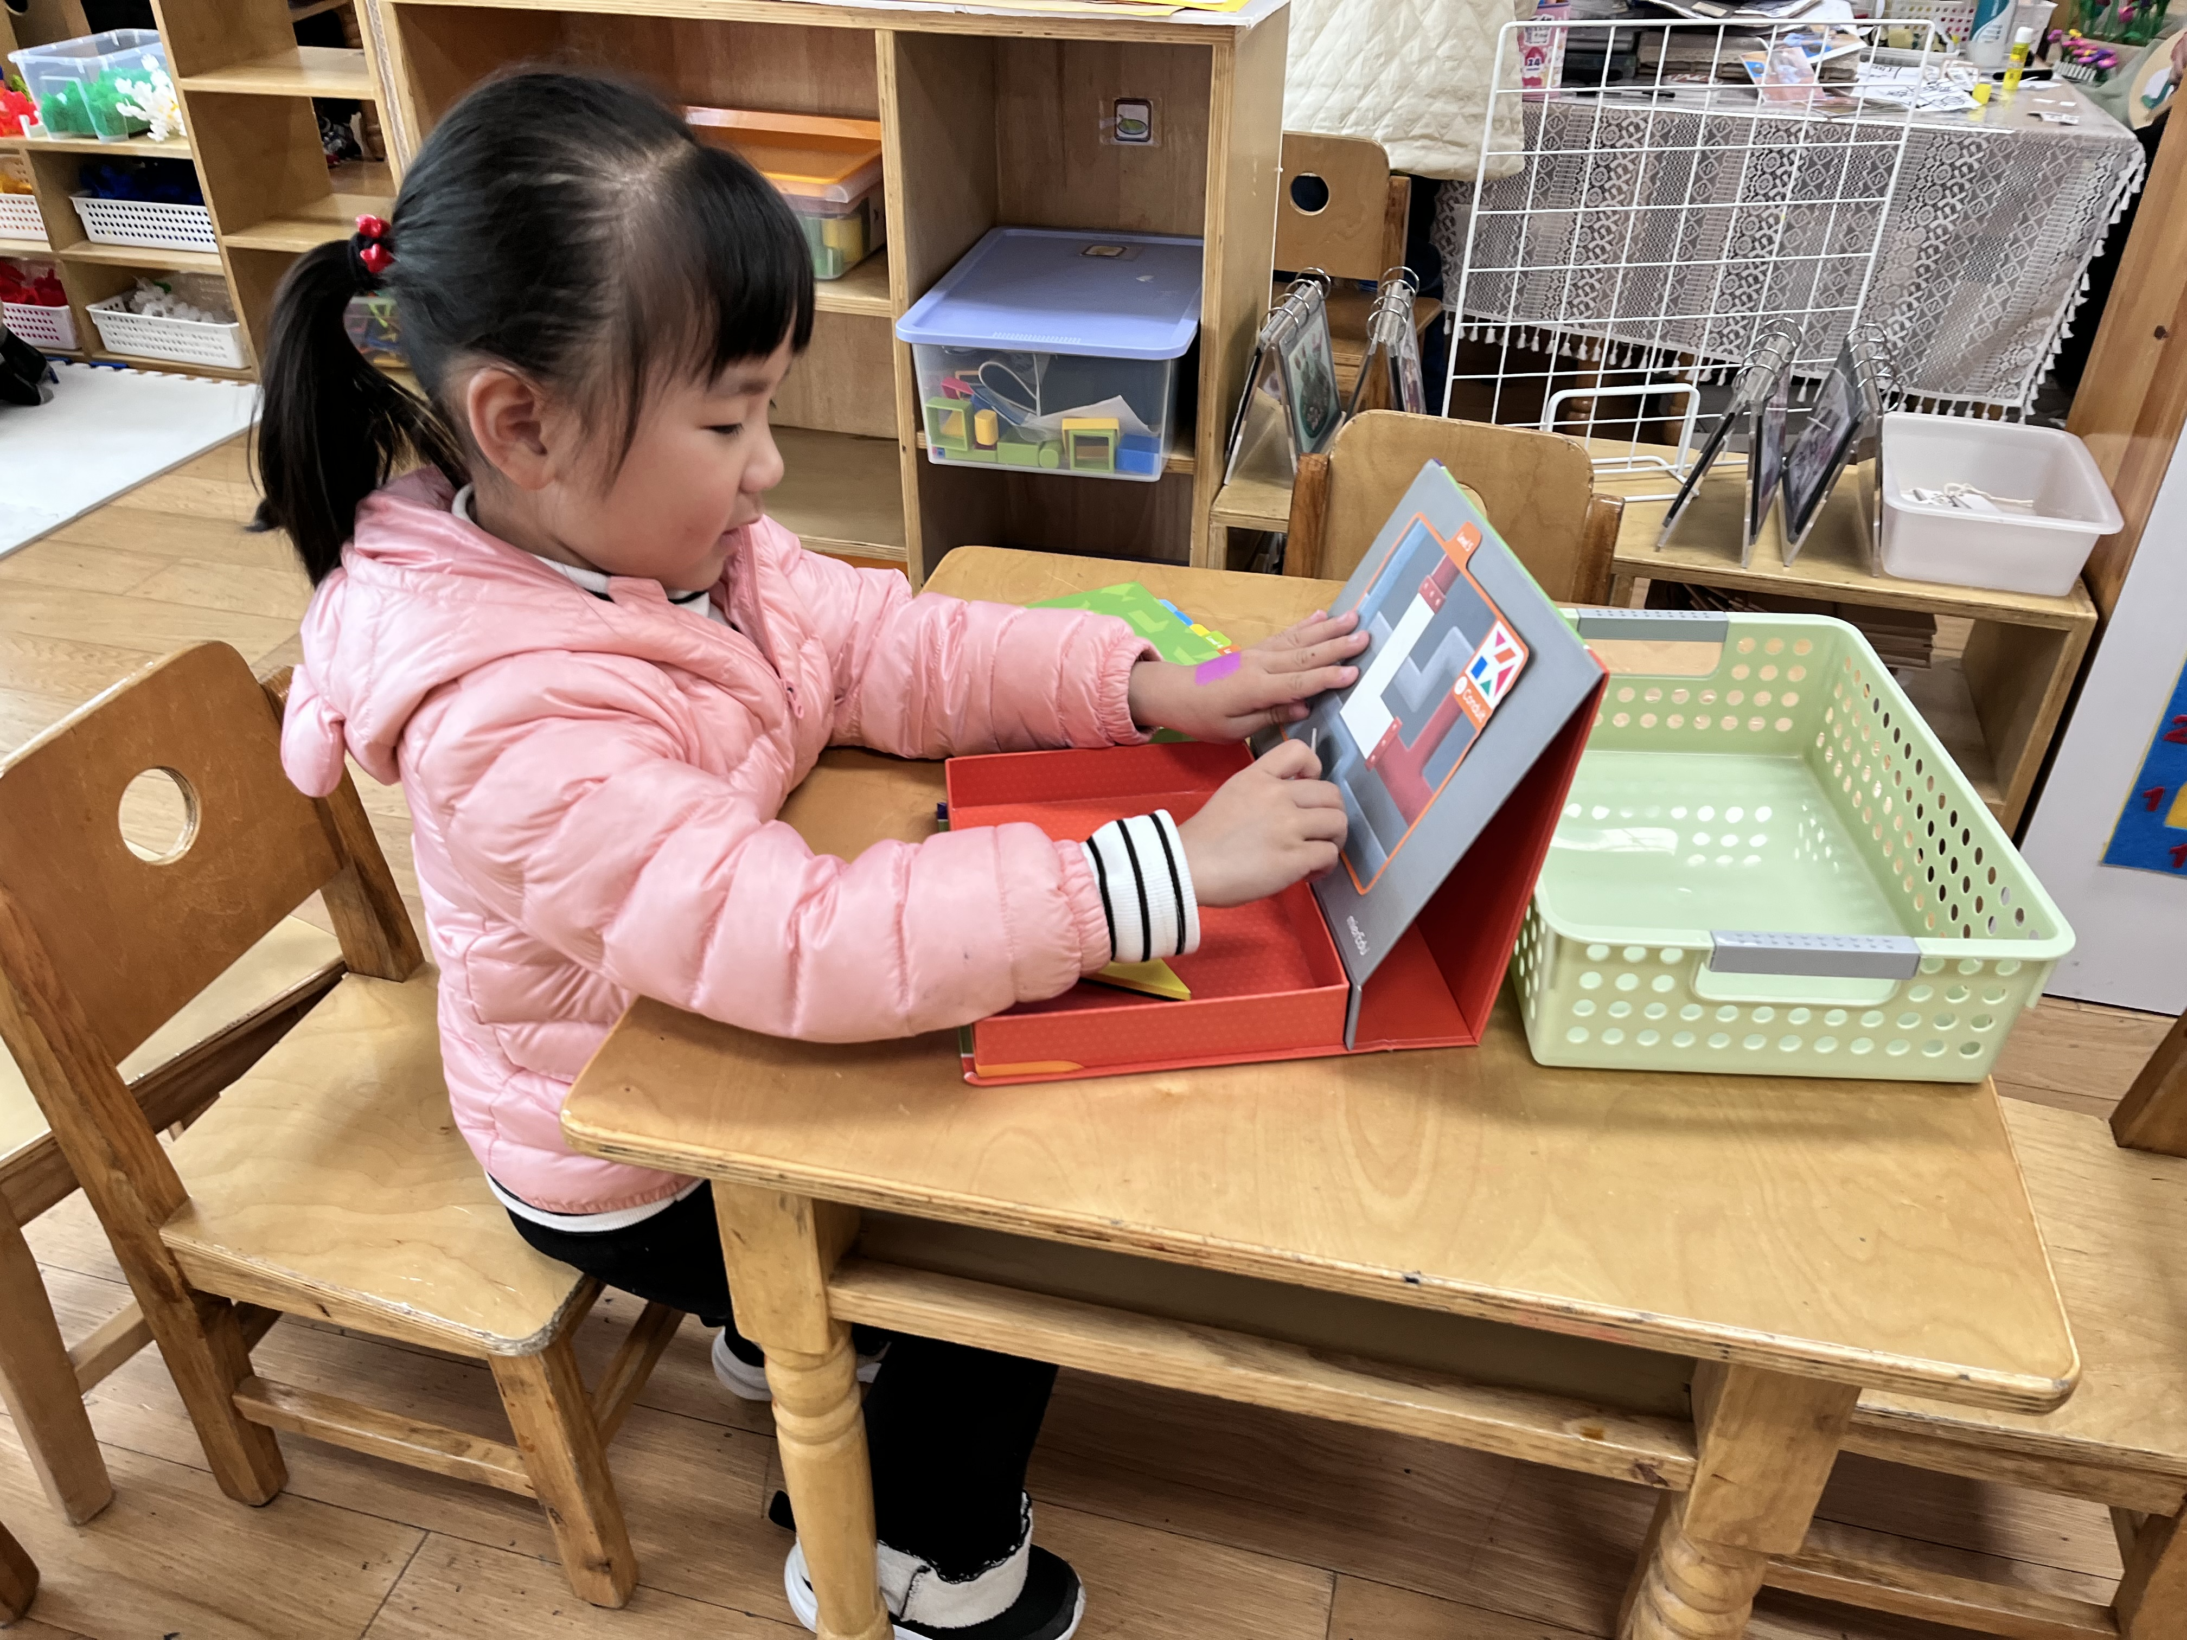 | 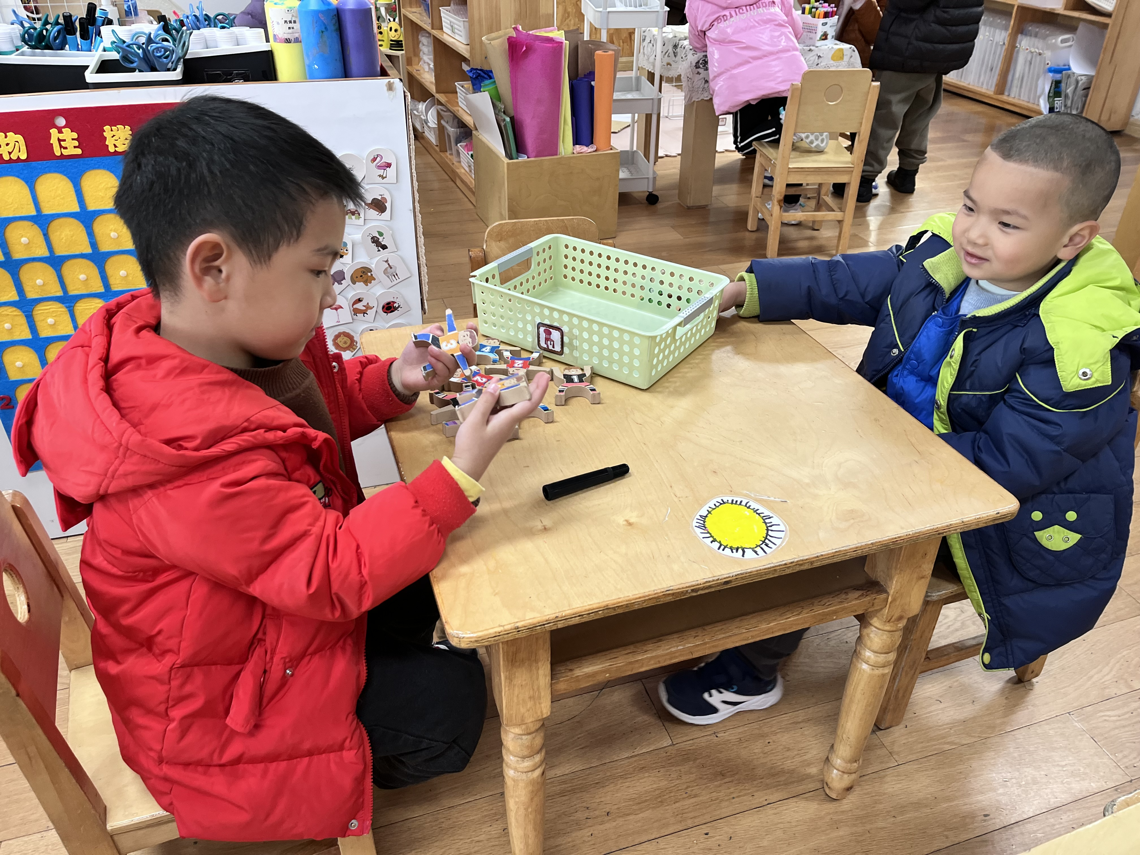
夏天和奇奇来到了桌面建构，今天的一起玩的是乐高积木，奇奇搭了一个非常高的塔。 | 幺幺在益智区玩的是七巧板，幺幺已经挑战到第七关了，真的是太棒了，给你竖起大拇指。 | 菜园和清清在一起玩的是新投放进去的新玩具--小人叠叠乐，两人正在一起观察研究中。

三、生活活动：
1.早点：牛奶、多样饼干（多选）
2.午餐：南瓜饭、多彩虾仁、腐竹炒莴苣丝、金花菜肉沫汤
3.午点：奶味方块
4.水果：马蹄雪莲羹

三、集体活动：美术《郁金香》
这是一节美术活动，利用幼儿自己亲手种植的郁金香作为绘画的对象，在观察中了解到郁金香的花朵结构、花瓣的颜色构成、叶子的成长态势、花茎的形状。通过仔细观察以后，孩子们已经对郁金香有了深入地了解，在绘画的过程中，幼儿可以掌握好曲线的运用，画出漂亮的郁金香图形，并涂上好看的颜色。杨言希、陈怡何、李一凡、邵祉琛、王秋逸、朱天文、胡欣芮、陈艺茹、黄雅萌、顾一冉等小朋友能积极动手、画出漂亮的郁金香。
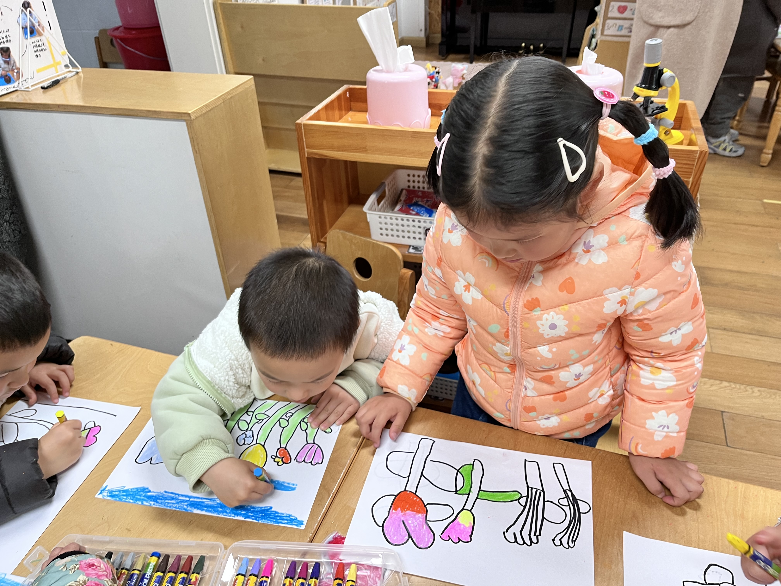 | 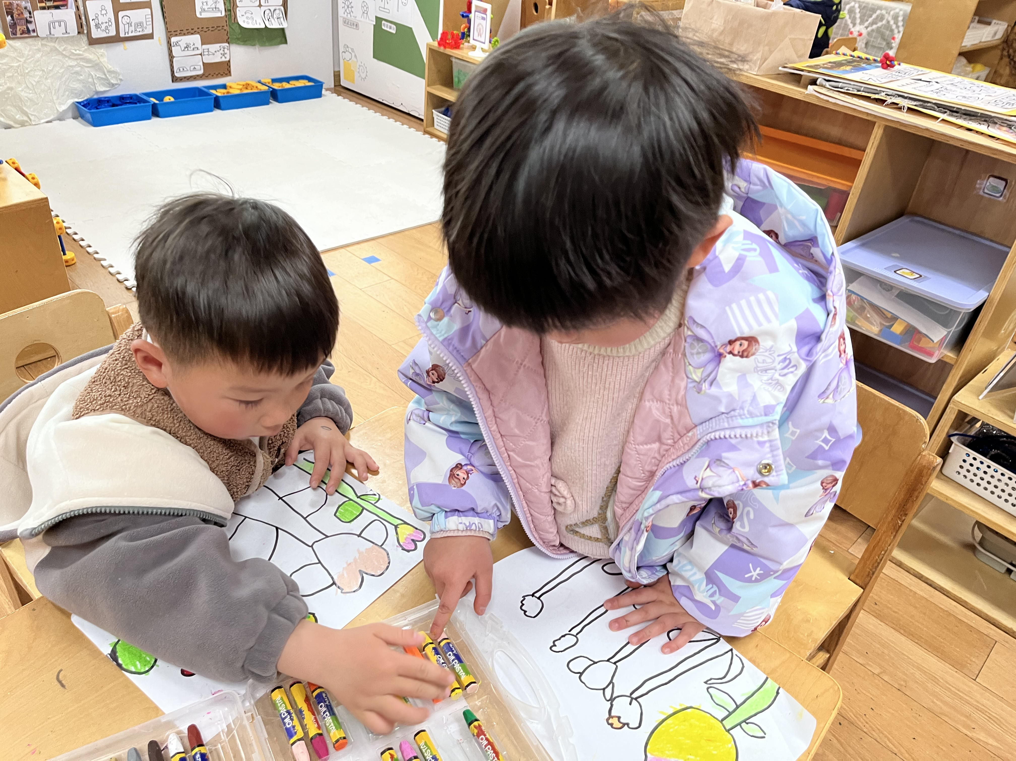 | 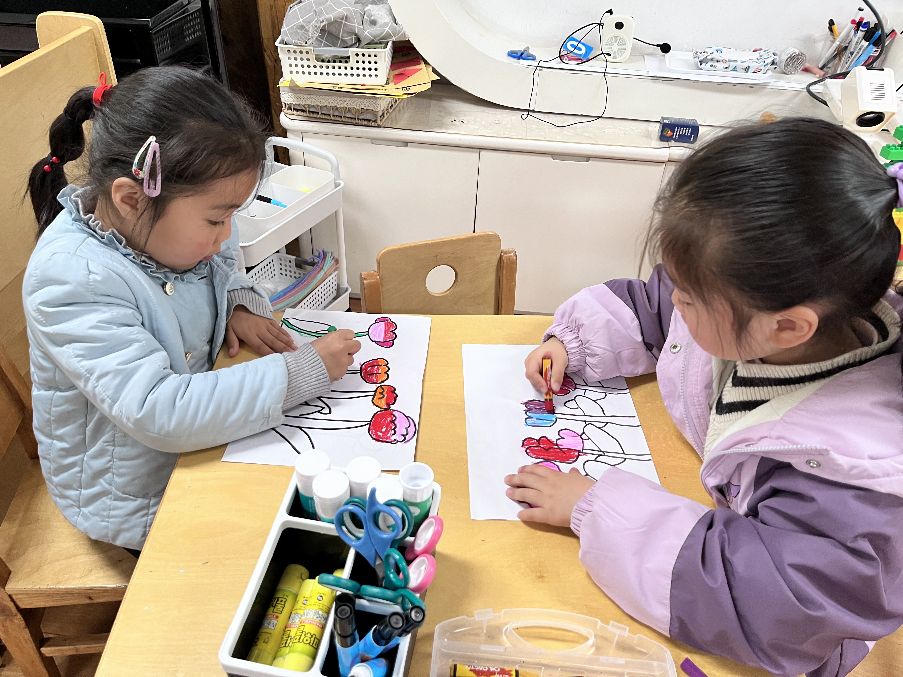

六、温馨提示
1.近期天气早午晚变化较大，请家长注意好幼儿衣物的穿搭。
2.请周三、周四、周五准备故事的小朋友提前将故事书带来。

